Geiger-Müller-Zählrohr

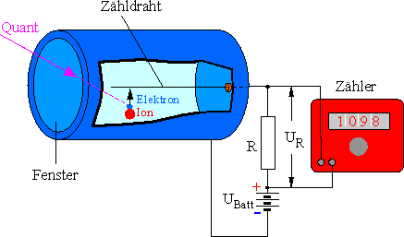

Das Geiger-Müller-Zählrohr ist für α-, β- und γ-Strahlung geeignet. Es besteht aus einem festen Metallmantel und an der Vorderfront aus einem Fenster (meist Glimmer), welches selbst von α-Strahlung durchdrungen werden kann. In der Zählrohrachse verläuft der Zähldraht.

Zwischen dem positiv geladenen Zähldraht und dem negativ Zählrohrmantel herrscht ein zylindersymmetrisches elektrisches Feld, das um den Zähldraht am stärksten ist (inhomogenes Feld → höchste Feldliniendichte um den Draht).

Solange kein Entladestrom fließt, fällt am Widerstand R keine Spannung ab. Die gesamte Batteriespannung liegt am Zählrohr.

Die radioaktive Strahlung erzeugt durch Ionisation auf dem Weg durch das Füllgas Elektron-Ion-Paare.

Die Ionen bewegen sich (langsam) zum Zählrohrmantel. Die Elektronen werden zum Zähldraht hin stark beschleunigt und bilden dabei ihrerseits weitere Elektron-Ion-Paare. Es kommt zur Ausbildung einer Elektronenlawine, die sich auf den Zähldraht zu bewegt.

Das ganze Zählrohr wird von einer Entladung erfasst. Der fließende Strom verursacht am Widerstand R einen Spannungsimpuls, der vom Zähler registriert wird.

Kommt es zur Entladung, ist U_{R} verschieden von Null und die Spannung am Zählrohr sinkt: Die Entladung bricht zusammen.

Im Auslösebereich ist die gebildete Ladungsmenge unabhängig von der Primärionisation, d. h. jedes radioaktive Teilchen löst eine Entladung aus.

Während der Zeit des Entladungsprozesses kann kein weiteres Signal gemessen werden. Man spricht von der Totzeit. Sie liegt in der Größenordnung 0,1 ms.

